附件 1
山东省大学生科技创新大赛
作品申报书
推荐学校：
作品名称：
别：
组
所属专业：
项目负责人：
团队其他成员：
指导教师：
申报时间：
山东省教育厅制

填 报 说 明
一、申报书填写内容必须属实，推荐学校应严格审查，对所
填内容的真实性负责。
二、申报书填写文字使用小四号或五号宋体。

一、基本信息
作品名称
作品
情况
作品类型
□实物创新 □创意创新 □实验创新 □生产创新
推荐学校
学号
所属专业
院系
组
别
□本科□高职□研究生
姓名
出生年月
完成时间
邮箱
排
身份
所学专业
学制 年级
性别
电话
团
队
构
成
情
况
序
1
项目负责人
2
3
4
5
团队其他
成员
排序
姓
名
院系
职称
学位
研究领域
性别 出生年月
邮箱
电话
指导
教师
1
2
注：1.“组别”选择方式：如果第一作者为本科生，则选择“本科”；如果第一作者为高职生，则选择“高职”，如果第一作者为研究生，则
选择“研究生”。
2.“所属专业”是指按照参赛作品的属性，应该归属或靠近的专业名称。其中，组别为“本科”的需选择本科专业名称，组别为“高职”
的需选择高职专业名称，组别为“研究生”的需选择研究生专业名称。
3.“排序”是指主要作者或指导教师对作品贡献程度大小的排列顺序，与今后获奖证书中的人员排序一致。
4.“所学专业”是指作者本人在校修读的规范专业全称。
5.“年级”填写截至 2017年 6月作者所在的年级。

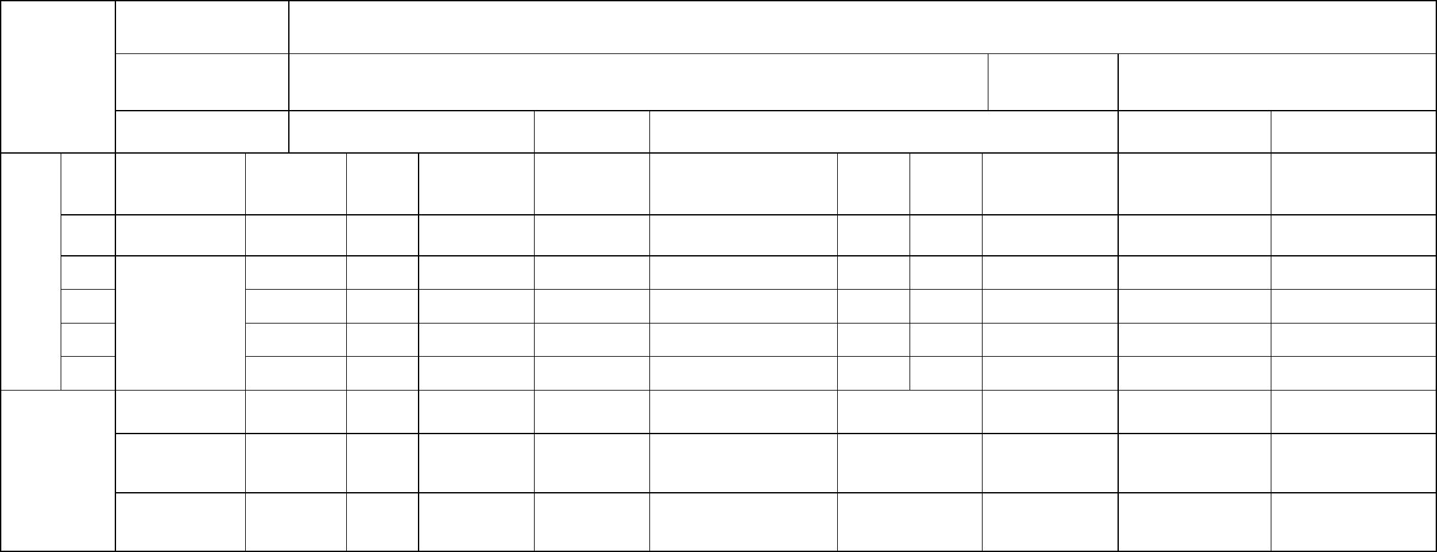

二、科学性
包括：作品的研究意义、总体思路、研究内容、研究方法、理论依据、主要技术、实施方案等（其
中，实验创新需注明专业、课程、章节和具体实验名称，并详述实验过程细节，使他人可以据此
进行验证；生产创新需注明企业全称和具体生产流程名称。不符合要求的，不予评选）。
三、创新性
包括：作品主要创新点、关键技术、与国内外同类研究（技术）比较等（其中，实验创新和生产
创新需体现降低成本、节约能耗、缩短时间、提高效率等目的）。




四、实用性
包括：作品适用范围、可行性、推广前景、市场分析及经济社会效益预测等。
五、成果和效益
包括：作品已获得的知识产权、发表论文、获奖、鉴定等情况，已取得的经济社会效益。




六、入选作品公开宣传内容
作品名称：
学校名称：
者：
作
指导教师：
作品简介：
注：本表内容用于入选作品的公开宣传。教育厅将开辟网上专栏，对入选作品进行宣传推介，
扩大作品的社会影响力，推动项目落地创业。此表的宣传内容，视为作者授权同意教育厅
进行公开宣传。



七、作者及指导教师承诺
本作品是作者在教师指导下，独立完成的原创作品，无任何知识产权纠纷或争议。确认本申
报书内容及附件材料真实、准确，对排序无异议。
作者签名：
指导教师签名：
年
月
日
注：作者、指导教师须全部签名。本表以 PDF格式通过系统上传。
八、推荐学校审查及推荐意见
2017年 7月 1日前，本作品作者是具有我校正式学籍的全日制在校生。按照申报通知要求，
我校对本作品的资格、申报书内容及附件材料进行了审核，确认真实。
同意推荐本作品参加第四届山东省大学生科技创新大赛。
负责人：（签字）
学校公章：
年
月
日
注：负责人签字并加盖学校公章后，本表以 PDF格式通过系统上传。
九、附件及证明材料
1.1分钟展示视频：展示视频要求画面清晰流畅，声音清楚，
FLV格式，大小不超过 50MB；生成视频时，建议视频编码为 H.264，
音频编码为 AAC，分辨率为 800*600。
2.作品研究报告。




3.描述作品的图片（创意创新的二维或三维设计图）。
4.产品产生的经济社会效益情况证明。
5.产品使用说明。
6.知识产权证明（其中专利含权利要求书）。
7.已发表的学术论文。
8.获奖证书。
9.查新报告及鉴定证书。
10.法律、行政法规规定必须取得有关许可证的有关证明材
料，如动植物新品种、实验动物、食品、药品、基因工程技术和
产品、农药、兽药、肥料、压力容器、医疗器械等。
11.其他相关材料。
备注：
①所有证明材料均提供高清 PDF扫描件，且根据材料内容清晰命名。
②材料 1和材料 2所有参赛作品必须提供，材料 3“创意创新”作品
必须提供，材料 4“生产创新”作品必须提供，其他材料视情况提供。
③知识产权、论文、获奖证书第一作者（发明人）须为参赛作品的主
要作者。

